语音及语言信息处理国家工程实验室
“Hello! 语时代” • 智能化技术训练营
这张图里到底有什么蹊跷？
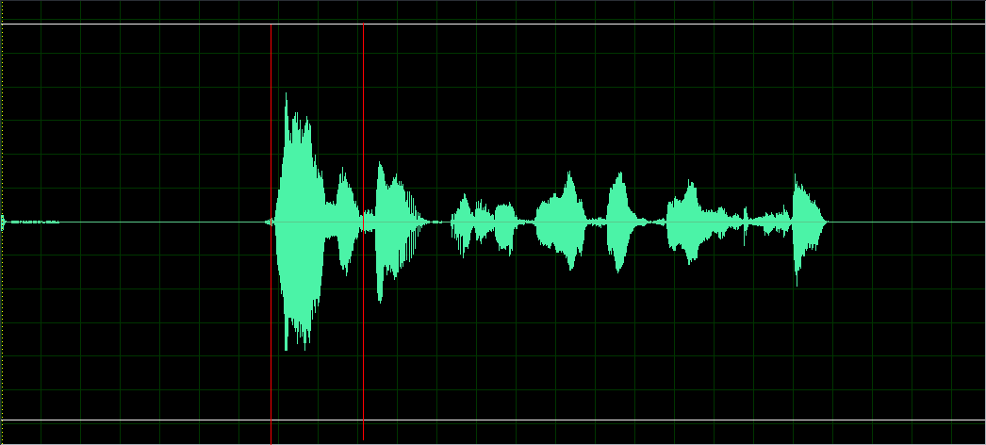
报名参加训练营，和软件工程师一对一切磋，
把实习机会、权威证书、小米三打包带走。
最后，你就会知道图里的秘密。
没有语音编程基础——never mind 只要您对自己的编程能力有自信——just join us
第一期 | 第二期 | 第三期
5月10日 (周六)  9:00-11:00 | 5月17日（周六）  9:00-11:00 | 5月24日（周六）  14:30-17:00
热身题公布  讯飞语音内核介绍 | 训练营内核编程题目公布  一对一优化程序 | 程序竞赛与答辩$∙$  闭幕与颁奖

报名方式：
1、邮件报名：“姓名+学号+手机”至 nelslip@ustc.edu.cn
2、短信报名：“姓名+学号+邮箱” 13865909375
3、现场报名： 启动仪式结束后接受现场报名

主办单位： 语言及语音信息处理国家工程实验室
活动地点：科技实验西楼117会议厅

关于举办“Hello! 语时代”智能化技术训练营的通知
各位同学:
为帮助同学们提高软件开发方面的技能，了解当下语音搜索的前沿技术，并对今后的学习更有针对性。语音及语言信息处理国家工程实验室将于2014年5月10日至24日举办为期三周的“Hello! 语时代”智能化技术训练营。活动安排具体如下：
一、活动介绍：
1. 活动共设两期题目，第一期为热身题，第二期为关键题。每期有两道题可供选择，一题多涉及语音方面的编程技能，另一题则无过多语音方面的基础要求。
2. 将邀请科大讯飞研究院高级研究员进行技术知识讲解，并随之公布题目;
3. 第一期热身题提交的同学需在规定的时间里参与第二期关键题目编程，并接受讯飞资深软件工程师一对一辅导。
4. 二期题目全部提交之后，将择优进入最后的现场跑分及现场陈述环节。最终结果将参照“程序”与“陈述”的累计总分，角出名次。
二、奖项及奖品设置：
设置一、二、三等奖，并给予如下奖励:
1. 小米3大奖等丰厚的物质奖励;
2. 科大讯飞研究院实习机会;
3. 权威的获奖证书。
三、报名方式：
1、邮件发送“姓名+学号+手机”至 nelslip@ustc.edu.cn
2、短信发送“姓名+学号+邮箱”至 13865909375
3、5月10日启动仪式现场报名
截止日期：2014年5月10日
四、活动日程：
第一期 | 第二期 | 第三期
5月10日 (周六)  9:00-11:00 | 5月17日（周六）  9:00-11:00 | 5月24日（周六）  14:30-17:00
热身题公布  讯飞语音内核介绍 | 训练营内核编程题目公布  一对一优化程序 | 程序竞赛与答辩$∙$  闭幕与颁奖

